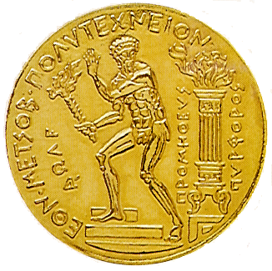
Ε Θ Ν Ι Κ Ο Μ Ε Τ Σ Ο Β Ι Ο Π Ο Λ Υ Τ Ε Χ Ν Ε Ι Ο
ΣΧΟΛΗ ΠΟΛΙΤΙΚΩΝ ΜΗΧΑΝΙΚΩΝ

Α Ν Α Κ Ο Ι Ν Ω Σ Η

Καλούνται οι τελειόφοιτοι φοιτητές ακαδ. έτους 2015-16, οι οποίοι θα εξεταστούν στη διπλωματική τους εργασία κατά την περίοδο Οκτωβρίου-Νοεμβρίου 2016, και προκειμένου να παραλάβουν αντίγραφο διπλώματος και αναλυτική βαθμολογία, να κάνουν αίτηση στη Γραμματεία της Σχολής με τα παρακάτω δικαιολογητικά:
- Αίτηση που χορηγείται από τη Γραμματεία
- Υπεύθυνη δήλωση που χορηγείται από τη Γραμματεία
- Πιστοποιητικό γέννησης (πρόσφατο)
- 1 φωτογραφία
Για να παραλάβουν τα αντίγραφα πρέπει να προσκομίσουν στη Γραμματεία:
- Βεβαιώσεις από τη Βιβλιοθήκη του Ε.Μ.Π.:
1^{α}) περί μη οφειλής βιβλίων, καθώς και
1β) παράδοσης ενός (1) αντιτύπου και ενός (1) CD/DVD της διπλωματικής τους εργασίας στη Βιβλιοθήκη του Ε.Μ.Π. Πριν την παράδοση υποχρεούνται να υποβάλουν τις εργασίες τους ηλεκτρονικά στο δικτυακό τόπο της Κεντρικής Βιβλιοθήκης, μετά την εξέταση και την έγκρισή τους από τις αρμόδιες επιτροπές.
- Ακαδημαϊκή ταυτότητα, Κάρτα Σίτισης και Βιβλιάριο Υγείας. Εάν δεν έχουν κάτι ή και όλα τα 3 παραπάνω δικαιολογητικά υποβάλλουν μία Υπεύθυνη Δήλωση του Ν.1599 για τη μη κατοχή τους.

ΑΠΟ ΤΗ ΓΡΑΜΜΑΤΕΙΑ
ΤΗΣ ΣΧΟΛΗΣ
ΠΟΛΙΤΙΚΩΝ ΜΗΧΑΝΙΚΩΝ

